ANNEXE 15 : Illumination d’une ampoule au néon grâce à l’électrophore

Nom : ____________________________________ Date : ______________________

Pour cette démonstration, tu auras bes oin de l'électrophore que tu as fabriqué avec une assiette d'aluminium et une assiette de polystyrène.

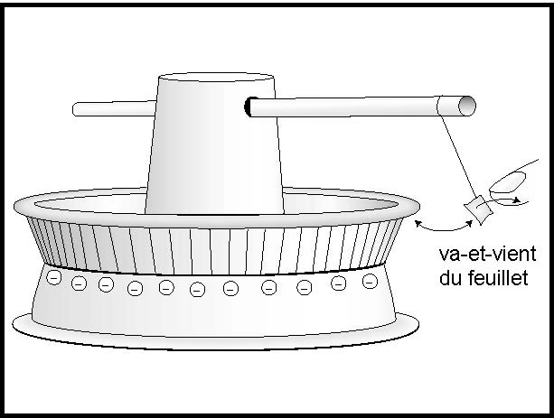
Partie A : Pour commencer, électrise ton électrophore par induction. Le feuillet métallique (ou la boule de moelle de sureau) qui pend de la paille horizontale va d'abord être attiré par l'assiette d'aluminium négative, mais une fois qu'il a absorbé une partie de cette charge et qu'il devient à son tour négatif, il sera repoussé de l'assiette.

Rapproche ton doigt du feuillet métallique, une charge sera transférée du feuillet à ton doigt (qui est mis à la terre). Le feuillet est maintenant neutre et il sera à nouveau attiré par l'assiette d'aluminium. Celle-ci partagera de nouveaux électrons avec le feuillet, qui deviendra négatif encore une fois, s'éloignera, pour ensuite être mis à la terre par ton doigt.

Ce va-et-vient du feuillet métallique entre l'assiette négative et ton doigt mis à la terre se poursuivra jusqu'à ce que l’effet inductif de l’assiette de polystyrène ne soit plus capable de repousser les électrons de l’assiette d’aluminium alors que celle-ci devient de plus en plus positive et cherche donc à conserver ses propres électrons.

Cette démonstration illustre la nature dynamique de la charge, qui tend toujours vers la neutralisation (que ce soit en contact avec une charge opposée ou par une mise à la terre).

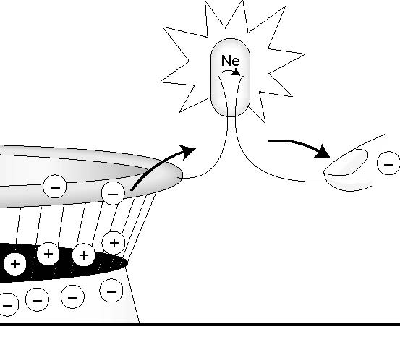
Partie B : Enlève le feuillet métallique de la paille et électrise à nouveau ton électrophore par induction (en le plaçant sur une assiette de polystyrène dont la charge est négative). Saisis un des fils (appelés électrodes) d'une petite ampoule au néon (de type NH-2) et touche de l'autre électrode l'assiette d'aluminium. Ta main étant mise à la terre, il y aura une décharge immédiate qui doit passer par l'ampoule. Les électrons qui quittent l'assiette passent par la première électrode conductrice, se heurtent aux atomes de néon (produisant ainsi une lueur rouge orangé) puis se faufilent dans la deuxième électrode et ensuite dans le doigt.

Puisque la décharge est soudaine, l'illumination de l'ampoule n'est pas soutenue. Cependant, tu sais très bien que de telles ampoules branchées dans un circuit de lumières de Noël, par exemple, demeurent illuminées assez longtemps. Le courant électrique n'est qu'une alimentation continue d'électrons.

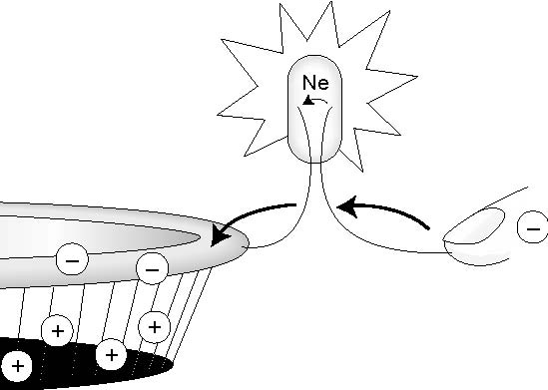
Partie C : Tu peux aussi faire s’illuminer une ampoule au néon lorsque tu sépares ton électrophore de l'assiette de polystyrène. (L'assiette d'aluminium est maintenant positive depuis la mise à la terre qu'elle a subie dans la partie B.) Si tu saisis maintenant l'une des électrodes de l'ampoule de néon et que l'autre électrode touche l'assiette d'aluminium, des électrons de ton doigt iront vers l'assiette. (Ce truc ne fonctionne pas si l'assiette est neutre… donc gare à la mise à la terre accidentelle lorsque tu manipules ton électrophore.)

